Сначала программа проверяет был ли произведён вход в аккаунт. В случае отрицательного ответа открывается стартовое окно.

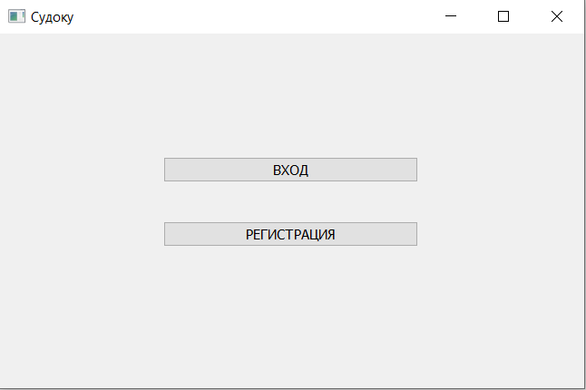

Здесь вы можете зарегистрировать новый аккаунт или войти в уже существующий.

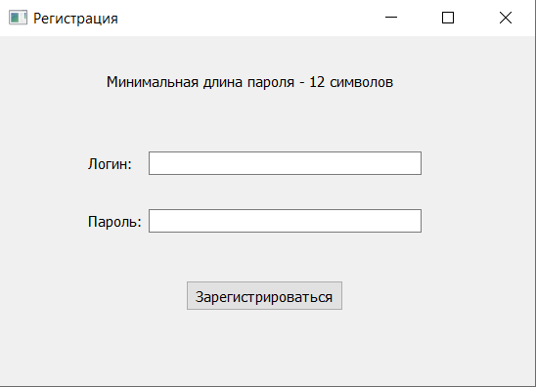

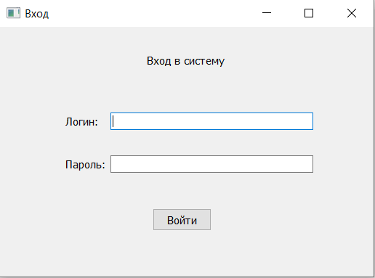

При регистрации вы должны учитывать ряд правил:

1. Ни логин, ни пароль не могут быть пустыми;

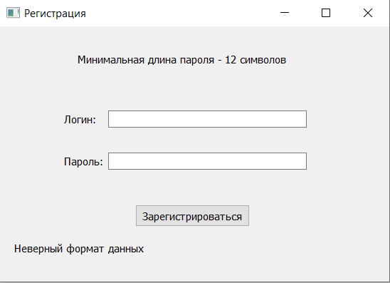

1. Минимальная длина пароля - 12 символов;

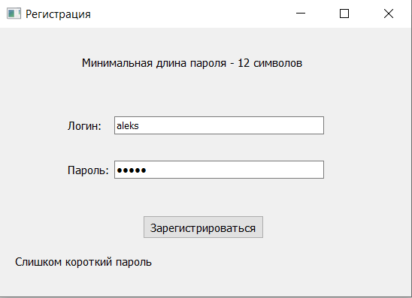

1. В пароле должны присутствовать буквы верхнего и нижнего регистров, цифры и специальные символы.

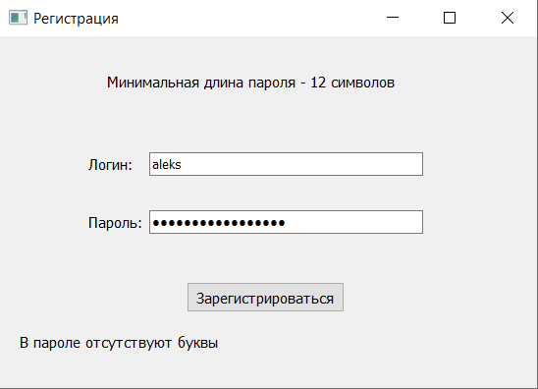

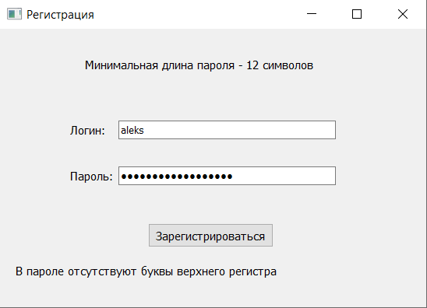

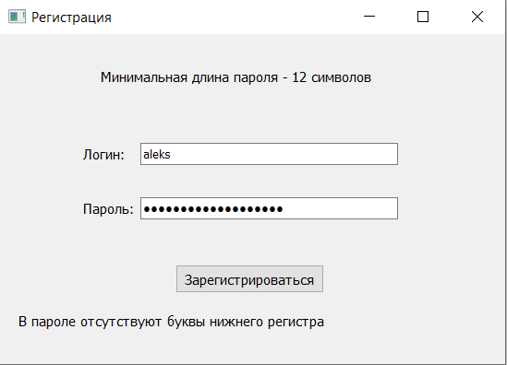

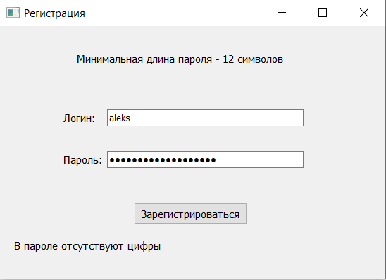

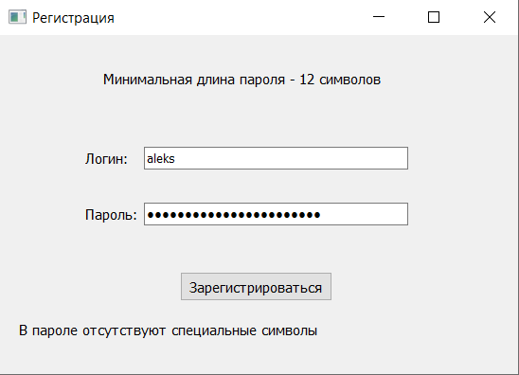

При входе также учитывайте следующие нюансы:

1. Как и при регистрации, ни логин, ни пароль не должны быть пустыми;

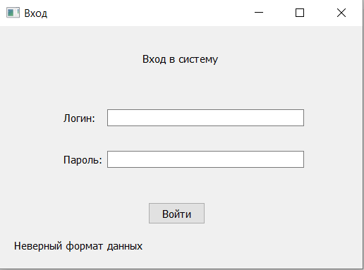

1. Аккаунт с этими данными уже существует.

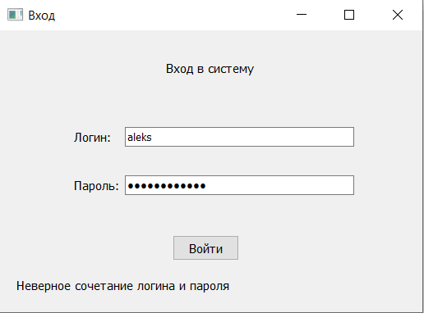

После входа в аккаунт или после его создания (или если вход был осуществлён заранее) мы получаем доступ к основному экрану.

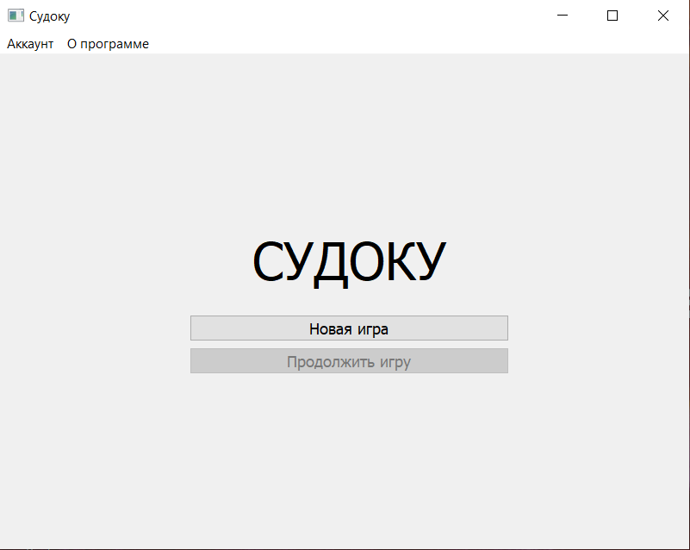

Меню "Аккаунт" содержит опции для работы с аккаунтом.

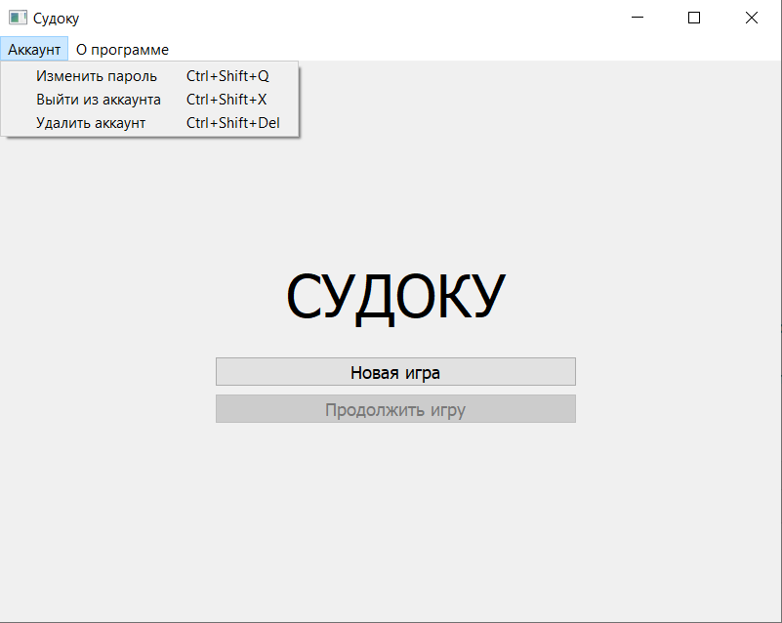

При выборе опции "Изменить пароль" (или использовании комбинации Ctrl+Shift+Q) откроется окно для ввода нового пароля.

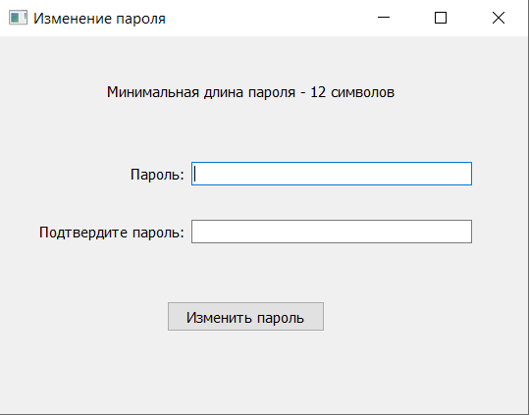

После нажатия на кнопку "OK" программа проверяет пароль по тем же правилам, что и при регистрации. Но учитывайте, что новый пароль должен отличаться от предыдущего. Если новый пароль соответствует требованиям, ваш старый пароль изменится на этот.

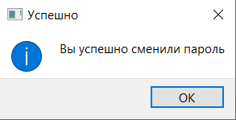

В случае ошибки можно попробовать ввести пароль ещё раз.

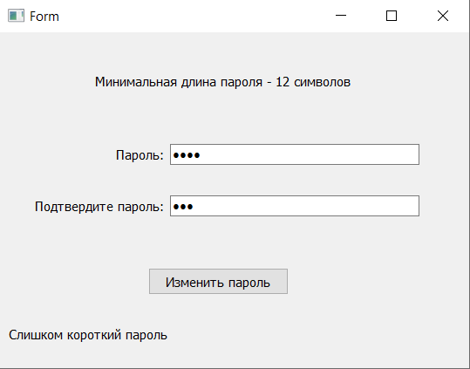

При выборе опции "Выйти из аккаунта" (или использовании комбинации Ctrl+Shift+X) программа спросит у вас, действительно ли вы хотите выйти.

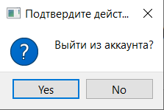

В случае утвердительного ответа программа вернёт вас на стартовое окно.

При выборе опции "Удалить аккаунт" (или использовании комбинации Ctrl+Shift+Del) происходит то же самое, однако ваш аккаунт удаляется из базы данных.

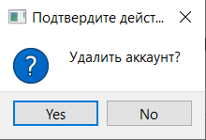

При нажатии на кнопку "Новая игра" открывается окно с выбором уровня сложности.

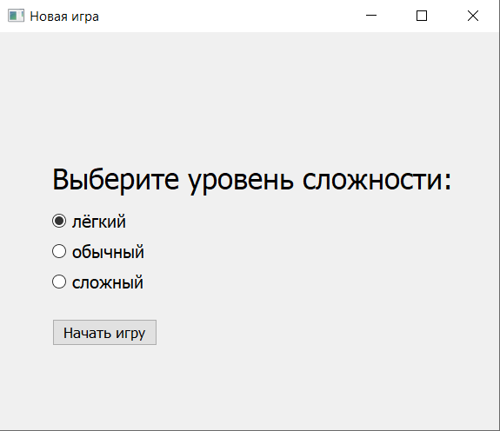

После нажатия на кнопку "Начать игру" программа выбирает случайное судоку из имеющихся для выбранного уровня сложности. После чего открывается окно с самой игрой.

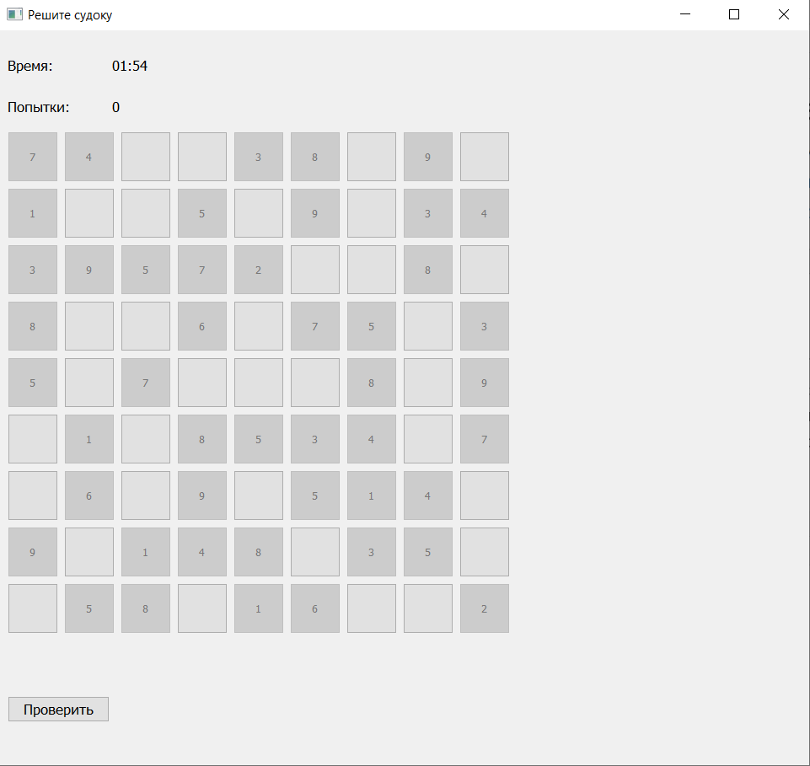

Чтобы записать число в одну из ячеек, нажмите на неё. После этого откроется окно с вводом числа.

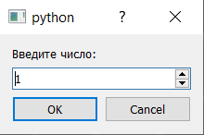

После нажатия на кнопку "OK" число запишется в ячейку. Ячейки с исходными данными не подлежат редактированию.

После нажатия на кнопку "Проверить" программа проверяет, решено ли судоку.

В случае отрицательного ответа она проверяет все ячейки, которые вы заполнили. Если ячейка заполнена правильно, она также становится недоступной для редактирования.

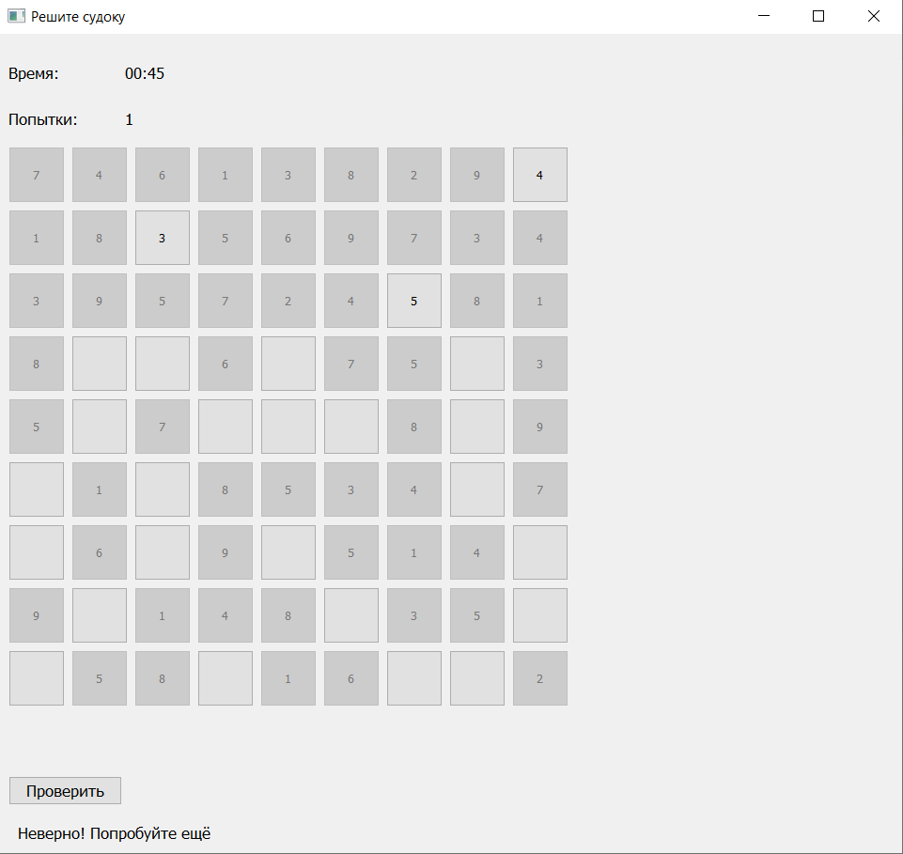

В случае утвердительного ответа программа открывает поздравительное окно.

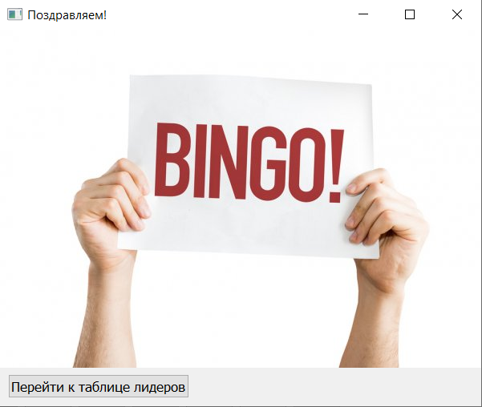

Если вы закроете это окно программа вернёт вас на основной экран.

В случае нажатия на кнопку, откроется таблица лидеров по этому судоку.

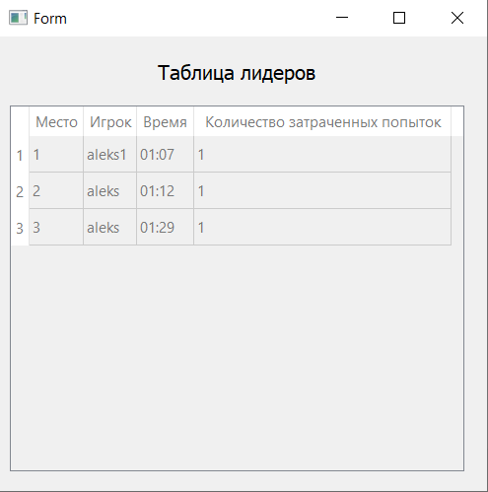

После того, как вы закроете это окно, программа вернёт вас на основной экран.

Если вы попытаетесь закрыть окно с игрой, программа спросит вас, хотите ли вы сохранить результат.

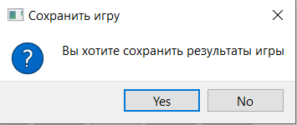

Если вы не выбрали "Cancel", программа вернёт вас на основной экрани, в случае утвердительного ответа, кнопка "Продолжить игру" станет доступной.

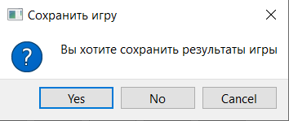

Если вы выбрали "Cancel" или закрыли диалоговое окно, вы сможете продолжить играть.